- Po świątecznej przerwie rozpocznij od sprawdzenia dzisiejszej daty i jej zapisania tak, jak zawsze (dzień tygodnia, dzień miesiąca, miesiąc, rok).
- Dokończ zdanie i wskaż właściwą etykietę: „Dzisiaj jest…”
PONIEDZIAŁEK
WTOREK
ŚRODA
CZWARTEK
PIĄTEK
SOBOTA
NIEDZIELA
- Wyjrzyj za okno i zaobserwuj, jaka dzisiaj jest pogoda, a następnie zaznacz na swojej karcie pogody.
- Jak myślisz, czy ludzie zawsze mieli telefony komórkowe, laptopy, pralki automatyczne, telewizory i wiele innych urządzeń, których dzisiaj używamy w naszych domach?
Porozmawiaj z rodzicami (a jeżeli mieszkasz razem z babcią, dziadkiem to może z nimi), czy jak byli mali to korzystali z takich samych urządzeń domowych jak dziś, czy codzienne życie ludzi dawniej wyglądało tak samo jak dziś?
Myślę, że dowiedziałaś(-eś) się dużo ciekawych rzeczy.

- Przepisz krótki wierszyk do zeszytu, a następnie wykonaj ilustrację związaną z lanym poniedziałkiem.

Wykonaj zadania:
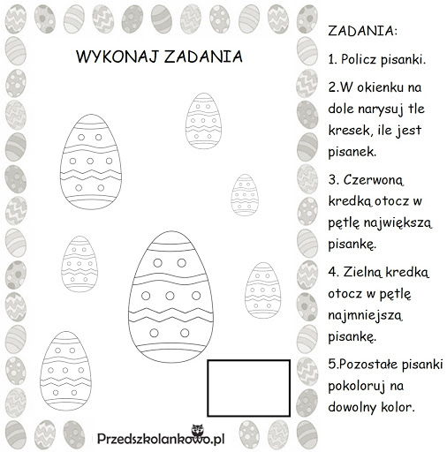

- Obejrzyj książeczkę wielkanocną z osobą dorosłą:)
https://pl.padlet.com/dariadamczyk/nk37c4n2e41y
- Poszukaj takie same paty - zadania online
https://pl.padlet.com/dariadamczyk/nk37c4n2e41y

- Ułóż wielkanocne puzzle
https://www.jigsawplanet.com/?rc=play&pid=2b31bae0ad33
- Ułóż obrazek na kartonie zaczynając od cyfry 1, a kończąc na cyfrze 5.
Pokaż/ powiedz co jest na obrazku?
Pokoloruj obrazek. Powodzenia.:)

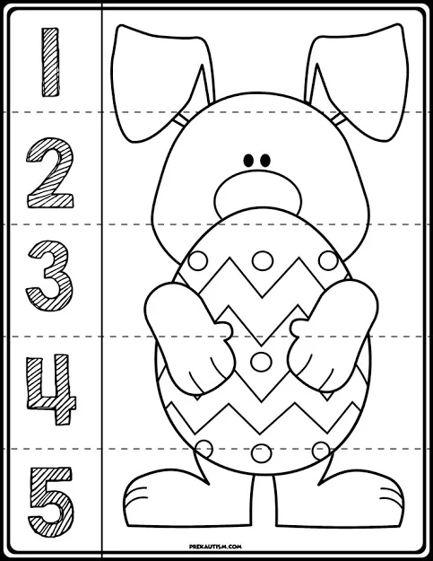

- Wielkanocny nastrój - praca na komputerze
https://www.kolorowankionline.net/wielkanocny-nastroj
- Dopasuj obrazek do definicji
https://wordwall.net/pl/resource/1131443/nauczanie-specjalne-integracyjne/dopasuj-obrazek-do-wyrazu
- Posłuchaj piosenki o pisankach
https://youtu.be/OTPObfVuHCY
Obejrzyj film o barwieniu pisanek
https://youtu.be/HWoxszhpL-o
- Zielony ogródek na parapecie – załóż hodowle szczypiorku. Mama na pewno w tym Ci pomoże. Przesyłam filmik, aby Tomasz sobie oglądnął. Cebulkę można posadzić w doniczce z ziemią lub postawić na słoiku z wodą.

https://www.youtube.com/watch?v=2dj5BCY1OAc

- Doskonalenie percepcji wzrokowej. Rozwiązywanie zadań z treścią.
Znajdź 10 różnic. https://salagier.pl/roznice/
- Rozwiązanie zapisz w zeszycie.
a) Mama upiekła 5 babek, 2 serniki i 3 mazurki. Ile ciast upiekła mama?
b) Jacek miał 50 zł. Kupił majonez za 6 zł, szynkę za 20 zł i cukier za 2 zł. Ile pieniędzy wydał na zakupy? Ile zostało mu reszty?

